

Ленинградская область

Администрация
Лужского муниципального района

Постановление

От 28 ноября 2018 г. № 3704

Об утверждении официальных символов муниципального общеобразовательного учреждения «Осьминская средняя общеобразовательная школа»

В соответствии с Указом Президента Российской Федерации от 21.03.1996 № 403 «О Государственном геральдическом регистре Российской Федерации», экспертными заключениями Геральдического Совета при Президенте Российской Федерации от 22.11.2018 № A72-2-649, администрация Лужского муниципального района п о с т а н о в л я е т:

    - Принять предложение авторского коллектива в составе: Башкирова Константина Сергеевича, Карпуниной Виктории Валерьевны, Штейнбах Светланы Юрьевны, разработавшего эскизы гербов и флагов муниципального общеобразовательного учреждения «Осьминская средняя общеобразовательная школа» Лужского муниципального района Ленинградской области.

    - Утвердить Геральдическое описание герба муниципального общеобразовательного учреждения «Осьминская средняя общеобразовательная школа» Лужского муниципального района Ленинградской области согласно приложению 1.

    - Утвердить обоснование символики герба муниципального общеобразовательного учреждения «Осьминская средняя общеобразовательная школа» Лужского муниципального района Ленинградской области согласно приложению 2.

    - Утвердить цветное, черно-белое контурное и черно-белое контурное с использованием условной штриховки для обозначение цветов изображения герба муниципального общеобразовательного учреждения «Осьминская средняя общеобразовательная школа» Лужского муниципального района Ленинградской области согласно приложениям 3, 4, 5 соответственно.

    - Утвердить описание флага муниципального общеобразовательного учреждения «Осьминская средняя общеобразовательная школа» Лужского муниципального района Ленинградской области согласно приложению 6.

    - Утвердить изображение флага муниципального общеобразовательного учреждения «Осьминская средняя общеобразовательная школа» Лужского муниципального района Ленинградской области согласно приложению 7.

    - Представить настоящее постановление в Геральдический Совет при Президенте Российской Федерации для постановки официальных символов муниципального общеобразовательного учреждения «Осьминская средняя общеобразовательная школа» Лужского муниципального района Ленинградской области на Федеральный геральдический учет.

    - Опубликовать настоящее постановление в газете «Лужская правда».

    - Контроль за исполнением постановления возложить на заместителя главы администрации Лужского муниципального района Лапину С.В.

    - Настоящее постановление вступает в силу со дня подписания.

И.о. главы администрации
Лужского муниципального района Ю.В. Намлиев

Разослано: комитет образования – 2 экз., МКУ «Лужский ИМЦ», МОУ «Осьминская СОШ», прокуратура.
УТВЕРЖДЕНО
постановлением администрации
Лужского муниципального района
от 28.11.2018 № 3704
(приложение 1)

Геральдическое описание герба
муниципального общеобразовательного учреждения
«Осьминская средняя общеобразовательная школа»
Лужского муниципального района
Ленинградской области

В лазоревом (синем, голубом) поле - четыре серебряных стропила (верхнее – выходящее во главе) с вогнутыми сторонами, трижды просеченные лазурью сообразно стропилам; поверх всего - золотой Св. Великомученик и Победоносец Георгий в виде золотого воина в античном одеянии и доспехе, с непокрытой, осененной нимбом, головой, стоящего прямо, обернувшегося влево, имеющего в левой руке золотой щит, а правой рукой поражающего золотым копьем в пасть золотого, обращенного влево змея.
Стороны в геральдике определяются от лица, держащего щит.

УТВЕРЖДЕНО
постановлением администрации
Лужского муниципального района
от 28.11.2018 № 3704
(приложение 2)

Обоснование символики герба
муниципального общеобразовательного учреждения
«Осьминская средняя общеобразовательная школа»
Лужского муниципального района
Ленинградской области

Лазоревый (синий, голубой) - река Саба, на которой расположено Осьмино. Символ красоты, любви, мира, возвышенных устремлений.
Четыре серебряных стропила (верхнее - возникающее) с вогнутыми сторонами, трижды просеченными лазурью сообразно стропилам, напоминают раскрытые книги – символ просвещения, знания, образования.
Св. Георгий напоминает о символике муниципального герба Осьминского сельского поселения.
Серебро - символ чистоты помыслов, искренности, добродетели.
Золото - символ солнечного света, постоянства, интеллекта. В символике солнце – символ просвещения.

УТВЕРЖДЕНО
постановлением администрации
Лужского муниципального района
от 28.11.2018 № 3704
(приложение 3)

Цветное изображение герба
муниципального общеобразовательного учреждения
«Осьминская средняя общеобразовательная школа»
Лужского муниципального района
Ленинградской области

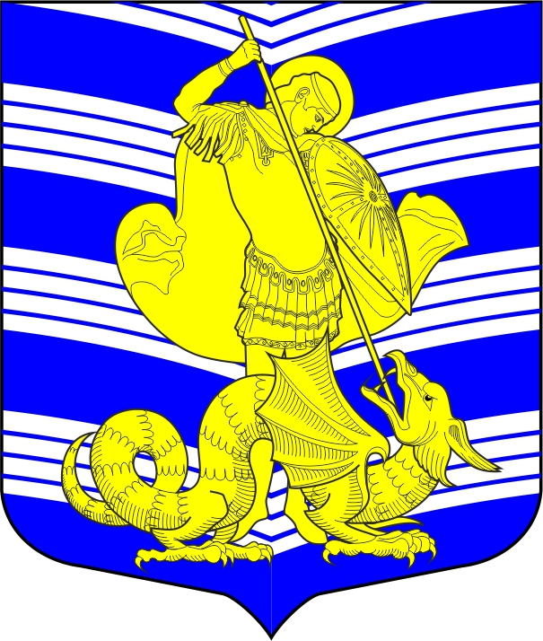

УТВЕРЖДЕНО
постановлением администрации
Лужского муниципального района
от 28.11.2018 № 3704
(приложение 4)

Черно-белое контурное изображение герба
муниципального общеобразовательного учреждения
«Осьминская средняя общеобразовательная школа»
Лужского муниципального района
Ленинградской области

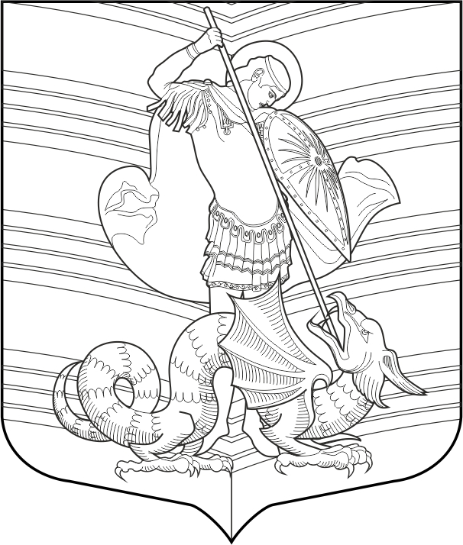

УТВЕРЖДЕНО
постановлением администрации
Лужского муниципального района
от 28.11.2018 № 3704
(приложение 5)

Черно-белое контурное с использованием условной штриховки
для обозначения цветов изображение герба
муниципального общеобразовательного учреждения
«Осьминская средняя общеобразовательная школа»
Лужского муниципального района
Ленинградской области

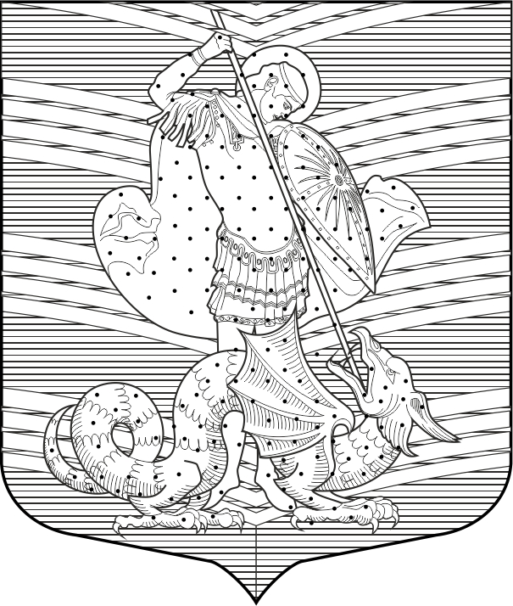

УТВЕРЖДЕНО
постановлением администрации
Лужского муниципального района
от 28.11.2018 № 3704
(приложение 6)

Описание флага
муниципального общеобразовательного учреждения
«Осьминская средняя общеобразовательная школа»
Лужского муниципального района
Ленинградской области

Флаг муниципального общеобразовательного учреждения «Осьминская средняя общеобразовательная школа» представляет собой прямоугольное полотнище с отношением ширины флага к длине - 2:3, воспроизводящее композицию герба муниципального общеобразовательного учреждения «Осьминская средняя общеобразовательная школа» в синем, белом и желтом цветах».

УТВЕРЖДЕНО
постановлением администрации
Лужского муниципального района
от 28.11.2018 № 3704
(приложение 7)

Изображение флага
муниципального общеобразовательного учреждения
«Осьминская средняя общеобразовательная школа»
Лужского муниципального района
Ленинградской области



